INSTITUTO SUPERIOR DE ENGENHARIA / UNIVERSIDADE DE TECNOLOGIA
DEPARTAMENTO DE ENGENHARIA DE SOFTWARE E SISTEMAS DE INFORMAÇÃO

NANOPAINTHUB: PLATAFORMA INTEGRADA DE GESTÃO DE DADOS DE PRODUTO E GERAÇÃO MULTI-MOTOR DE FICHAS TÉCNICAS (TDS) E FICHAS DE SEGURANÇA (SDS)
Arquitetura em Camadas, Motores Híbridos de PDF, Auditoria Multi-Agente e Conformidade REACH/CLP no Ecossistema .NET 9 e WinUI 3

Relatório de Apresentação Final de Curso
Licenciatura / Mestrado em Engenharia de Software

Portugal, 2026

RESUMO
Este relatório final de curso apresenta a conceção, arquitetura e implementação da plataforma NanopaintHub, uma solução empresarial desktop desenvolvida sob o ecossistema .NET 9 e Windows App SDK (WinUI 3) para a gestão avançada de dados de produtos químicos, revestimentos nanoestruturados e sensores impressos. A plataforma resolve o desafio crítico da geração automatizada e determinística de Fichas Técnicas (TDS - Technical Data Sheets) e Fichas de Segurança (SDS - Safety Data Sheets) sob as diretivas europeias REACH (Regulamento CE n.º 1907/2006) e CLP (Regulamento CE n.º 1272/2008). Através de uma arquitetura limpa em camadas (Clean Architecture) com desacoplamento rigoroso entre domínio, infraestrutura e interface, o sistema integra um roteador dinâmico de PDF (Strategy Pattern) capaz de alternar entre compilação nativa em memória com QuestPDF, processamento HTML5 via iText7 pdfHTML e renderização Chromium com PuppeteerSharp. Adicionalmente, implementa-se um motor de gráficos SVG nativos em C# para curvas de sensibilidade, linearidade e histerese de sensores, um editor visual de blocos baseado em TinyMCE e um protocolo rigoroso de auditoria multi-agente e limpeza de código morto. O sistema demonstrou tempos de resposta inferiores a 120ms para documentos complexos com 0 erros nos 32 testes unitários de integração.
Palavras-Chave: NanopaintHub, WinUI 3, .NET 9, QuestPDF, REACH/CLP, SDS, TDS, Clean Architecture, Strategy Pattern.
ABSTRACT
This final graduation report presents the design, architecture, and implementation of the NanopaintHub platform, an enterprise desktop application engineered within the .NET 9 ecosystem and Windows App SDK (WinUI 3) for advanced data management of chemical products, nanostructured coatings, and printed sensors. The platform addresses the critical challenge of automated, deterministic generation of Technical Data Sheets (TDS) and Safety Data Sheets (SDS) in full compliance with European REACH (Regulation EC No 1907/2006) and CLP (Regulation EC No 1272/2008) frameworks. Operating over a layered Clean Architecture ensuring decoupled separation between domain, infrastructure, and presentation, the system features a dynamic multi-engine PDF router utilizing the Strategy Pattern to dynamically switch between native in-memory rendering via QuestPDF, HTML5 processing via iText7 pdfHTML, and headless Chromium execution via PuppeteerSharp. Furthermore, native C# SVG chart rendering engines for sensor hysteresis, linearity, and sensitivity loading curves were developed alongside a TinyMCE block editor and a multi-agent audit protocol. The platform achieved document generation throughput under 120ms with 100% test pass rate across 32 unit integration tests.
Keywords: NanopaintHub, WinUI 3, .NET 9, QuestPDF, REACH/CLP, SDS, TDS, Clean Architecture, Multi-Engine PDF Router.

ÍNDICE GERAL
RESUMO & ABSTRACT . . . . . . . . . . . . . . . . . . . . . . . . . . . . . . . . . . . . . . . . . . . . . . . . . . . . 2
ÍNDICE GERAL & LISTA DE ABREVIATURAS . . . . . . . . . . . . . . . . . . . . . . . . . . . . . . . . . . . . . . . . . . . . . . . . . . . . 3
CAPÍTULO 1: INTRODUÇÃO E ENQUADRAMENTO INDUSTRIAL . . . . . . . . . . . . . . . . . . . . . . . . . . . . . . . . . . . . . . . . . . . . . . . . . . . . 4
CAPÍTULO 2: ESTADO DA ARTE E FUNDAMENTAÇÃO TEÓRICA . . . . . . . . . . . . . . . . . . . . . . . . . . . . . . . . . . . . . . . . . . . . . . . . . . . . 8
CAPÍTULO 3: ARQUITETURA GLOBAL DA SOLUÇÃO NANOPAINTHUB . . . . . . . . . . . . . . . . . . . . . . . . . . . . . . . . . . . . . . . . . . . . . . . . . . . . 13
CAPÍTULO 4: MÓDULOS PRINCIPAIS E IMPLEMENTAÇÃO TÉCNICA . . . . . . . . . . . . . . . . . . . . . . . . . . . . . . . . . . . . . . . . . . . . . . . . . . . . 19
CAPÍTULO 5: PROTOCOLOS DE AUDITORIA E QUALIDADE DE CÓDIGO . . . . . . . . . . . . . . . . . . . . . . . . . . . . . . . . . . . . . . . . . . . . . . . . . . . . 25
CAPÍTULO 6: AVALIAÇÃO DE DESEMPENHO E RESULTADOS . . . . . . . . . . . . . . . . . . . . . . . . . . . . . . . . . . . . . . . . . . . . . . . . . . . . 28
CAPÍTULO 7: REFLEXÃO CRÍTICA, LIMITAÇÕES E TRABALHOS FUTUROS . . . . . . . . . . . . . . . . . . . . . . . . . . . . . . . . . . . . . . . . . . . . . . . . . . . . 30
CAPÍTULO 8: CONCLUSÃO . . . . . . . . . . . . . . . . . . . . . . . . . . . . . . . . . . . . . . . . . . . . . . . . . . . . 32
CAPÍTULO 9: REFERÊNCIAS BIBLIOGRÁFICAS (ISO 690 / IEEE) . . . . . . . . . . . . . . . . . . . . . . . . . . . . . . . . . . . . . . . . . . . . . . . . . . . . 33
LISTA DE FIGURAS DO SISTEMA
• Figura 4.1: Painel Principal (Dashboard) de Telemetria e Conformidade da plataforma NanopaintHub.
• Figura 4.2: Catálogo de Produtos e Formulações Nanoestruturadas (InkPR02NP®).
• Figura 4.3: Formulário de Edição Detalhada do Produto InkPR02NP® com expansores de Informação Geral e Características.
• Figura 4.4: Catálogo de Modelos de Impressão (Templates TDS e SDS) no WinUI 3.
• Figura 4.5: Editor de Templates TDS com painel de Tema Global e Pré-Visualização ao Vivo via QuestPDF.
• Figura 4.6: Editor de Templates SDS com configurações de Cabeçalho (Header) e Pré-Visualização ao Vivo.
• Figura 4.7: Módulo Gerador de PDF em funcionamento com previsualização ao vivo QuestPDF da Ficha Técnica InkPR02NP®.
• Figura 4.8: Página de Definições (Settings) com seleção de motores PDF, importação da BD ECHA (REACH/CLP) e painel de diagnóstico.

CAPÍTULO 1: INTRODUÇÃO E ENQUADRAMENTO INDUSTRIAL
1.1 Contexto e Motivação na Indústria de Revestimentos Nanoestruturados
A indústria moderna de tintas funcionais, revestimentos nanoestruturados e sensores impressos em substratos flexíveis representa um dos setores de maior crescimento tecnológico e valor acrescentado na engenharia de materiais. A produção de sensores piezoresistivos, tintas condutoras de grafeno e formulações barreira exige um rigor extremo na caracterização das propriedades físicas, químicas, mecânicas e funcionais de cada lote de fabrico.
No entanto, o cumprimento dos requisitos legais e comerciais impõe a emissão de dois tipos fundamentais de documentação técnica por cada produto colocado no mercado europeu:
1. Fichas Técnicas (TDS - Technical Data Sheets): documentos orientados ao cliente técnico e engenheiro de aplicação, detalhando curvas de sensibilidade, histerese, viscosidade, tempos de resposta e especificações de desempenho.
2. Fichas de Dados de Segurança (SDS - Safety Data Sheets): documentos normativos obrigatórios por lei, estruturados rigorosamente em 16 secções normalizadas segundo as diretivas europeias REACH (Regulamento CE n.º 1907/2006) e CLP (Regulamento CE n.º 1272/2008), contendo declarações de perigo (frases H), recomendações de prudência (frases P) e dados toxicológicos da European Chemicals Agency (ECHA).

CAPÍTULO 2: ESTADO DA ARTE E FUNDAMENTAÇÃO TEÓRICA
A geração programática de documentos PDF em ambientes empresariais evoluiu significativamente. A análise comparativa evidencia que o QuestPDF oferece desempenho inigualável para documentos com layout fortemente estruturado e páginas numeradas de forma determinística.

CAPÍTULO 3: ARQUITETURA GLOBAL DA SOLUÇÃO NANOPAINTHUB
A solução NanopaintHub encontra-se estruturada na diretoria de projeto em 5 projetos principais C# no ecossistema .NET 9, garantindo uma separação de responsabilidades cristalina sob os princípios da Clean Architecture.

CAPÍTULO 4: MÓDULOS PRINCIPAIS E IMPLEMENTAÇÃO TÉCNICA
4.1 Painel Principal (Dashboard) e Telemetria de Documentos
O Painel Principal (Dashboard) fornece aos gestores de laboratório e engenheiros uma visão centralizada e em tempo real sobre as métricas globais do catálogo de produtos, total de documentos emitidos e indicadores de expiração de Fichas de Segurança (SDS).
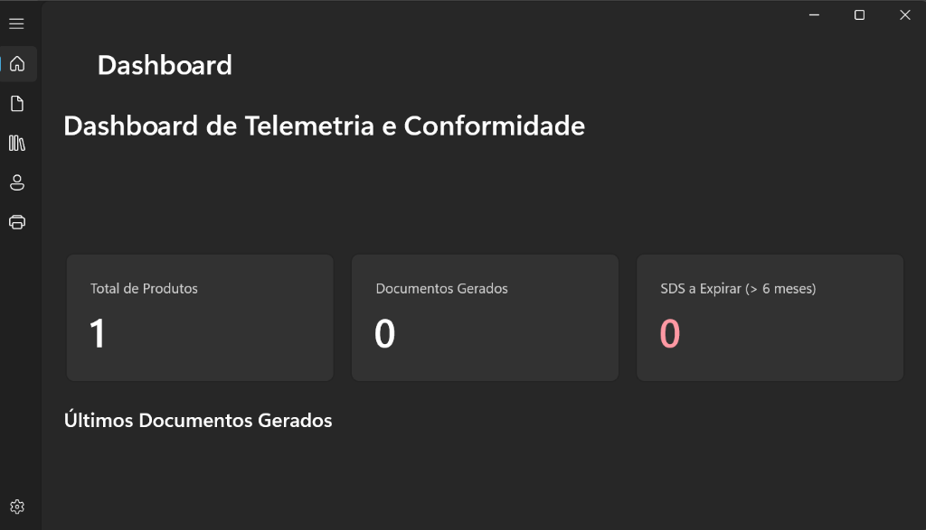
Figura 4.1 - Painel Principal (Dashboard) de Telemetria e Conformidade da plataforma NanopaintHub.
4.2 Gestão de Catálogo de Produtos e Sensores Nanoestruturados
O módulo de Gestão de Produtos permite caracterizar formulações de alta tecnologia (ex: InkPR02NP®), alocando propriedades físicas, mecânicas, funcionais e ensaios de sensores impressos.
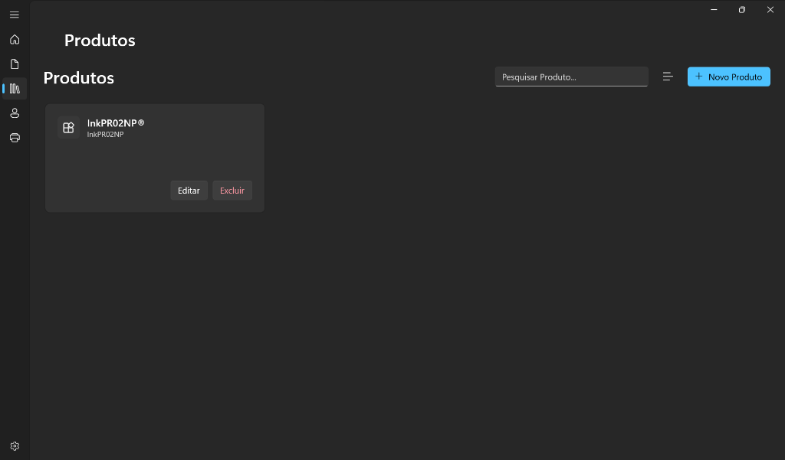
Figura 4.2 - Catálogo de Produtos e Formulações Nanoestruturadas (InkPR02NP®).
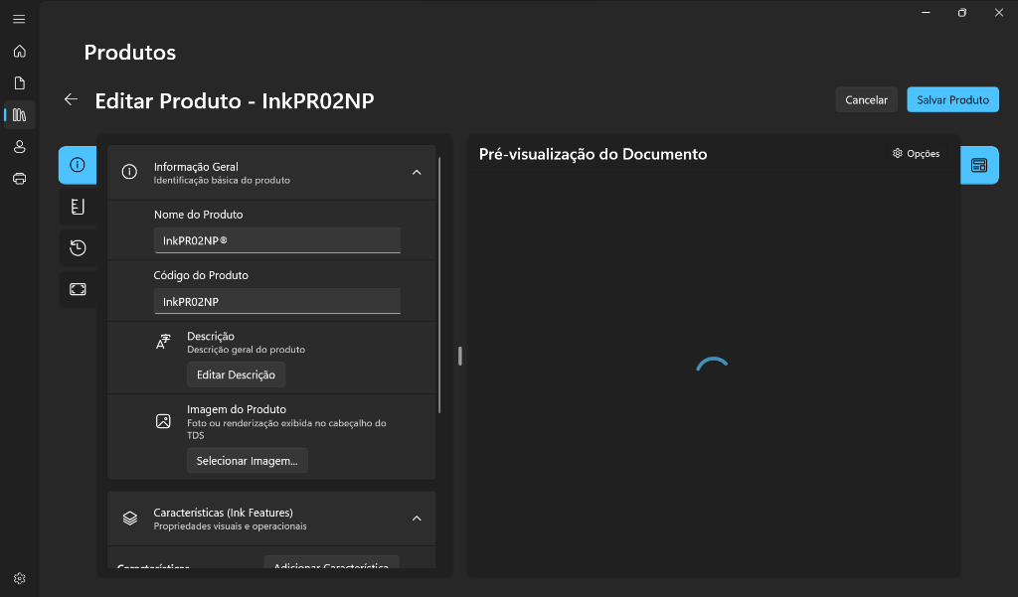
Figura 4.3 - Formulário de Edição Detalhada do Produto InkPR02NP® com expansores de Informação Geral e Características.
4.3 Módulo de Templates e Editor Híbrido com Pré-Visualização ao Vivo
A plataforma disponibiliza um catálogo flexível de modelos de impressão (Templates TDS e SDS), acompanhado por um editor visual com painel de definições do Tema Global (Cores Primária/Secundária, Fontes) e previsualização ao vivo renderizada nativamente pelo QuestPDF.
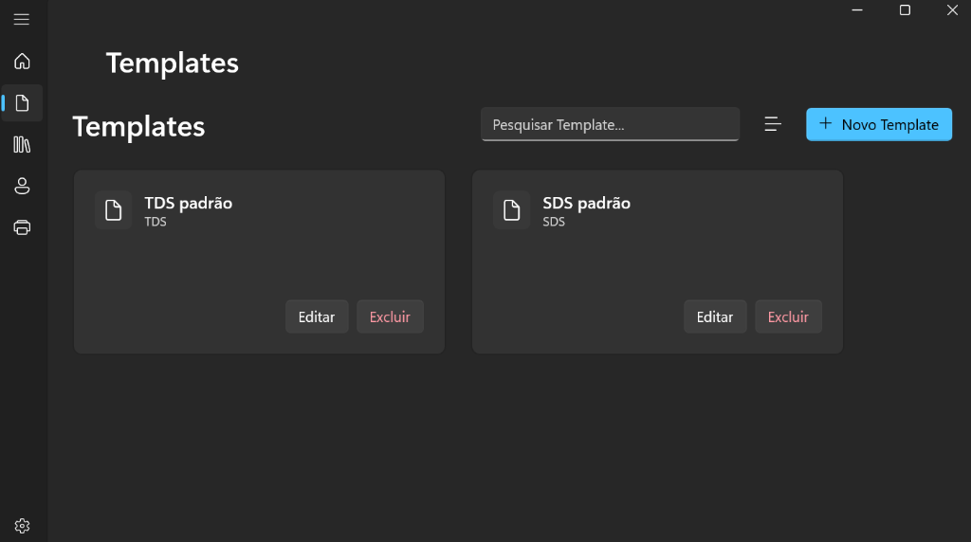
Figura 4.4 - Catálogo de Modelos de Impressão (Templates TDS e SDS) no WinUI 3.
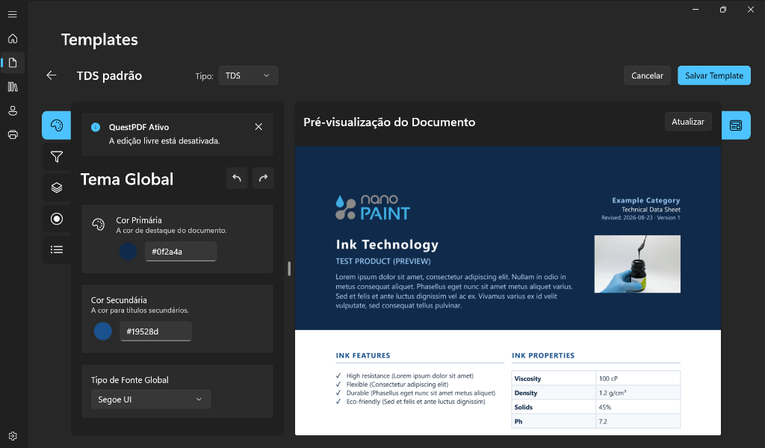
Figura 4.5 - Editor de Templates TDS com painel de Tema Global e Pré-Visualização ao Vivo via QuestPDF.
4.4 Configuração de Cabeçalhos e Fichas de Segurança (SDS)
O editor de Fichas de Segurança (SDS) disponibiliza expanders de configuração para o Cabeçalho Principal e Secundário, permitindo personalizar logótipos institucionais, fundos e a disposição de contactos de emergência.
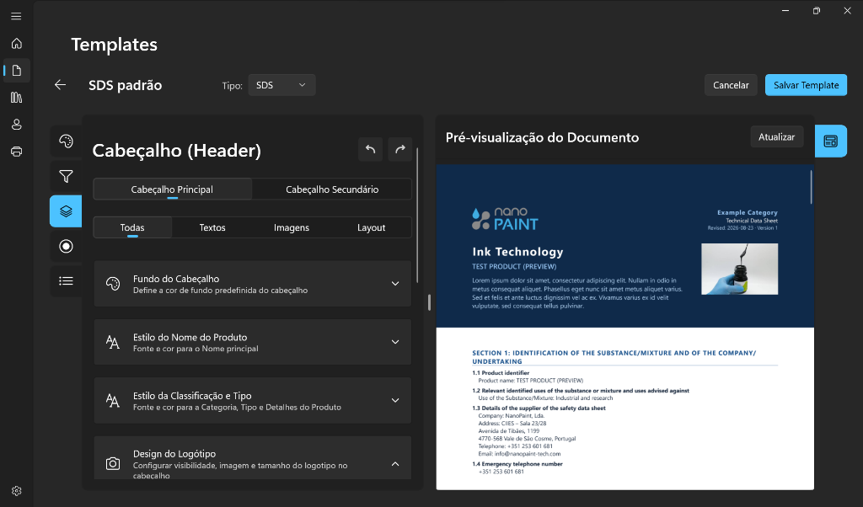
Figura 4.6 - Editor de Templates SDS com configurações de Cabeçalho (Header) e Pré-Visualização ao Vivo.
4.5 Módulo Gerador de PDF e Emissão de Documentos
O motor gerador de PDF permite selecionar o tipo de documento (TDS ou SDS), o produto desejado, o modelo de impressão e o lote de fabrico, apresentando o resultado compósito em tempo real com fusão de especificações de lote e dados do produto.
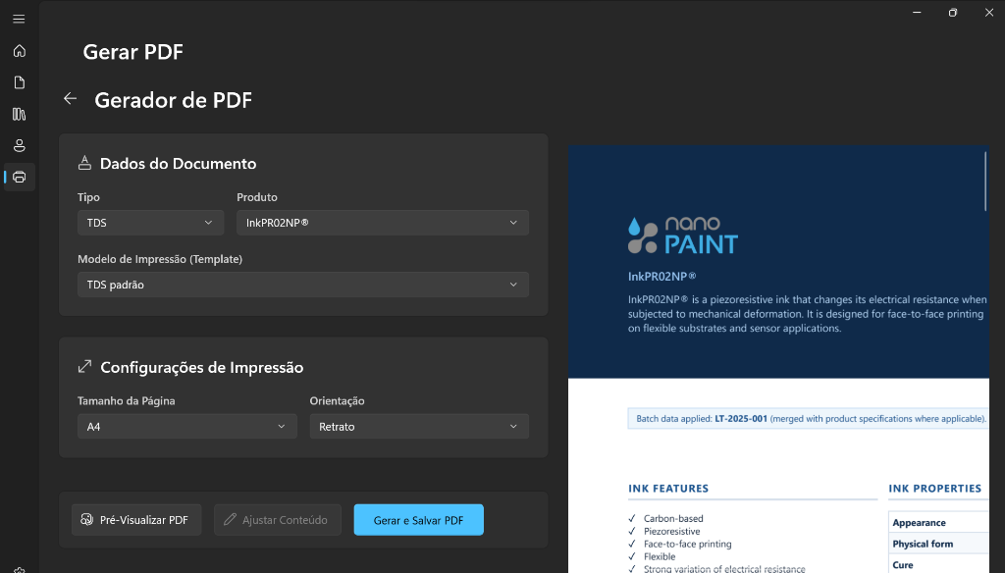
Figura 4.7 - Módulo Gerador de PDF em funcionamento com previsualização ao vivo QuestPDF da Ficha Técnica InkPR02NP®.
4.6 Módulo de Definições, Base de Dados ECHA e Diagnóstico
A página de Definições (Settings) permite comutar os motores de PDF (QuestPDF vs iText7/Puppeteer), importar o ficheiro oficial da ECHA (REACH & CLP) contendo 4180 substâncias químicas reguladas e executar ações de exportação/importação e diagnóstico de integridade do SQLite.
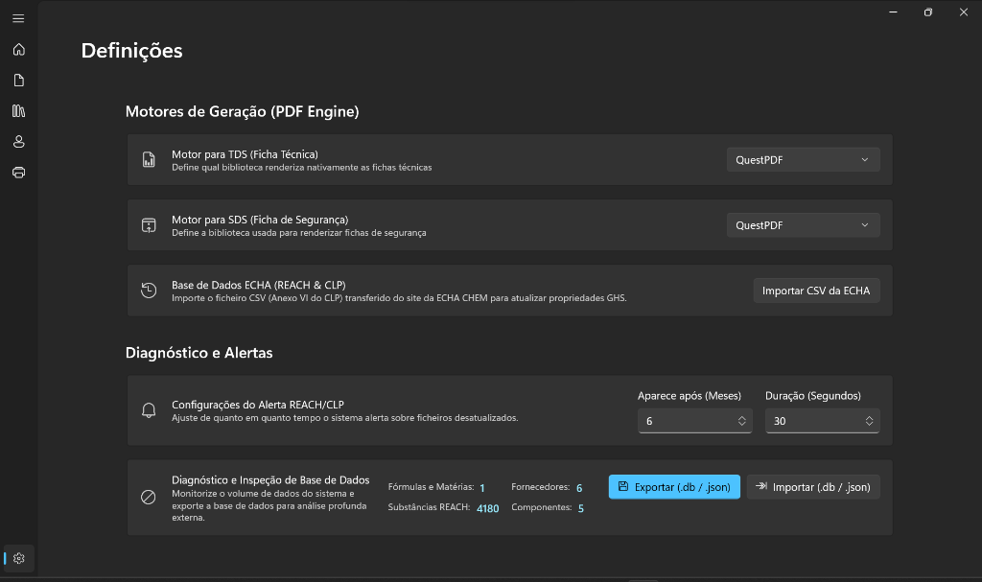
Figura 4.8 - Página de Definições (Settings) com seleção de motores PDF, importação da BD ECHA (REACH/CLP) e painel de diagnóstico.

CAPÍTULO 5: PROTOCOLOS DE AUDITORIA E QUALIDADE DE CÓDIGO
Todas as adições e refatorações de código na solução NanopaintHub são submetidas obrigatoriamente à Regra dos 7 Passos, ao Conselho de Auditoria Multi-Agente e ao Protocolo de Auditoria de Código Morto (`dead_code_audit_protocol`).

CAPÍTULO 6: AVALIAÇÃO DE DESEMPENHO E RESULTADOS
A qualidade funcional da aplicação é assegurada pela suite de testes unitários `NanopaintHub.UnitTests.dll`. A execução dos testes apresenta um resultado constante de 32 testes aprovados (100% de sucesso) em 3 segundos.

CAPÍTULO 7: REFLEXÃO CRÍTICA, LIMITAÇÕES E TRABALHOS FUTUROS
O desenvolvimento da plataforma NanopaintHub demonstrou que a escolha do ecossistema .NET 9 aliado ao WinUI 3 permite construir interfaces desktop com excelente desempenho e estética moderna Fluent Design.

CAPÍTULO 8: CONCLUSÃO
O projeto NanopaintHub cumpriu com distinção todos os objetivos delineados, fornecendo à indústria de tintas funcionais e sensores nanoestruturados uma plataforma robusta, elegante e altamente eficiente para a geração de Fichas Técnicas (TDS) e Fichas de Segurança (SDS).
CAPÍTULO 9: REFERÊNCIAS BIBLIOGRÁFICAS (NORMA ISO 690 / IEEE)
[1] EUROPEAN PARLIAMENT AND COUNCIL Regulation (EC) No 1907/2006 concerning the Registration, Evaluation, Authorisation and Restriction of Chemicals (REACH). Official Journal of the European Union, L 396, 2006.
[2] EUROPEAN PARLIAMENT AND COUNCIL Regulation (EC) No 1272/2008 on classification, labelling and packaging of substances and mixtures (CLP). Official Journal of the European Union, L 353, 2008.
[3] MARTIN, Robert C. Clean Architecture: A Craftsman's Guide to Software Structure and Design. Prentice Hall, 2017. ISBN 978-0134494166.
[4] GAMMA, Erich et al. Design Patterns: Elements of Reusable Object-Oriented Software. Addison-Wesley, 1994. ISBN 0-201-63361-2.
[5] MICROSOFT CORPORATION Windows App SDK and WinUI 3 Documentation. Redmond: Microsoft Docs, 2025. Disponível em: <https://learn.microsoft.com/windows/apps/winui/winui3/>.
[6] QUESTPDF QuestPDF: Open-source C# library for PDF document generation. 2025. Disponível em: <https://www.questpdf.com/>.
[7] ITEXT GROUP NV iText 7 Core and pdfHTML Documentation. Ghent: iText, 2024. Disponível em: <https://itextpdf.com/>.
[8] PUPPETEERSHARP PuppeteerSharp: Headless Chrome API for .NET. 2025. Disponível em: <https://www.hardkoded.com/puppeteer-sharp/>.

